**留学先履修希望科目調査票**

④

学籍番号：　　　　　　　　　　　　　　　学生氏名：

留学先大学名：

履修希望科目：（上から第一希望）※履修科目の**決定ではありません。**

|  |  |  |
| --- | --- | --- |
| 科目名 | 単位数（Unit/Credit） | 曜日・時間帯  （クラススケジュールがわかる場合） |
|  |  |  |
|  |  |  |
|  |  |  |
|  |  |  |
|  |  |  |
|  |  |  |

**（本シート記入の際の注意点）**

１．MSSU/Lakehead/Albertaへ留学する学生のみが記入して提出。

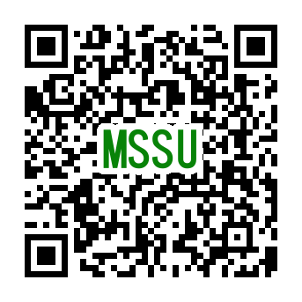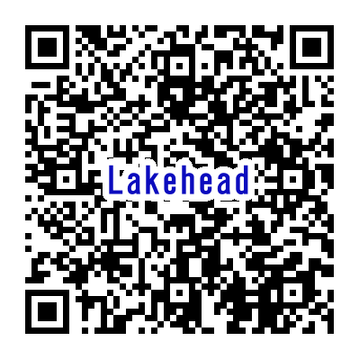２．希望科目の記入にあたっては、各大学のHP掲載のPrerequisiteやCourse Descriptionを必ず確認すること。(2025 Fallの開講科目はまだ公開されていないため、過去の情報で検索してください。)

３．履修条件としてPrerequisiteが設定されている科目は、原則として履修できません。

（場合によっては、現地で直接交渉することによって履修可能になることもありえます。）

**（実際に履修する際の注意点）**

留学先大学によって、学部講義科目の登録可能単位数が異なるため、注意すること。留学中、学生ビザのstatusを保つのに必要な最低単位数があるアメリカの大学については、必ず規定の単位数以上を登録すること。

|  |  |
| --- | --- |
| 大学名 | 正規科目受講数 |
| MSSU | 12 credits＝4科目（ESL受講の場合は合計で4科目）まで履修可能 |
| Lakehead | 履修可能正規科目数1~ 2科目（語学レベルによりLakeheadが判断） |
| Alberta | 履修可能正規科目数2~3科目（EAP136は必修、EAP137は正規科目扱い） |